PODZIMNÍ SKLIZEŇ KOP
Přemýšlíte o tom, jaké dárky by udělaly radost Vašim zákazníkům, partnerům nebo blízkým? Pak si buďte jisti, že nabídka regionálních produktů vždy potěší srdce obdarovaného. Necestují z daleka, jsou vyráběny s láskou a jsou šetrné k životnímu prostředí. Za každým dárkem se skrývá unikátní příběh řemeslníka a sedláka, který svůj život propůjčil Krkonoším.
Místní řemeslníci a výrobci z celého turistického regionu Krkonoš (Harrachov – Trutnov) spojili své síly a vyrábí dárky pod regionální značkou Krkonoše originální produkt. Místní firmy jsou si toho vědomy a podporují lokální ekonomiku koupí těchto dárků s otiskem prstu, jenž vyjadřuje řemeslný otisk tvůrce. Nepravidelná kontura otisku odkazuje na ruční práci s dlouholetou tradici a zesvětlené obloučky v horní části otisku Vám připomenou zamlžené barvy krkonošských vrcholků na obzoru...
Jedním z oceněných produktů této značky jsou i Babiččiny sirupy. V loňském roce paní Sušková vyhrála se svou Arónií a brusinkou krajskou soutěž Potravina a potravinář Královéhradeckého kraje a letos obhájila tento titul s Malinou. Škoda auto, a.s. ve Vrchlabí oslovila paní Suškovou s finančně zajímavou zakázkou na sirupy a ekologický obalový materiál pro dárková balení pro ni šije paní Jana Albrechtová z Horní Branné. To je krásná ukázka návaznosti a spolupráce v regionální značce.
Firma Kablo Vrchlabí si v minulosti pro své vánoční dárky vybrala rodinnou manufakturu Rautis, která pro ně vzoruje a vyrábí přes 2 roky perličkové ozdoby šité na míru. Model obaly v Hostinném si zase vybrali pana Tomáše Herčíka z Prosečné, který se zabývá drátovánými dekoracemi. Krabičky pro drátěné zvonky mu vyrobila chráněná dílna Ros Zefyra, nově Tempo Česko. Originální dárky pro zodpovědné firmy, které investují své peníze zpět do prostředí, ve kterém působí.
Místní akční skupina (MAS) Krkonoše Vám ráda pomůže s výběrem vhodného dárkového balení, doladí detaily a propojí se zástupci regionální značky Krkonoše originální produkt. Kontakt www.maskrkonose.cz.
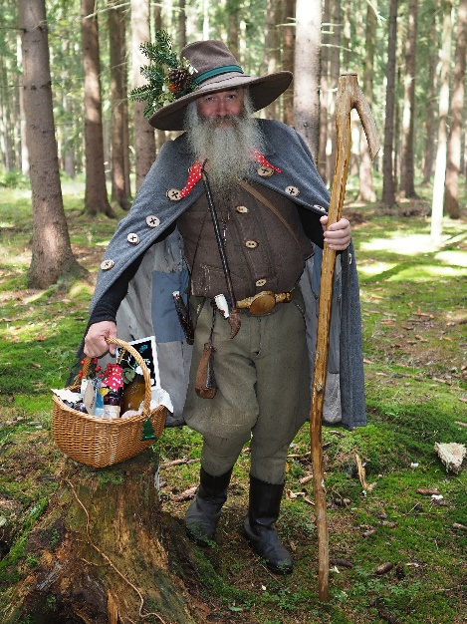
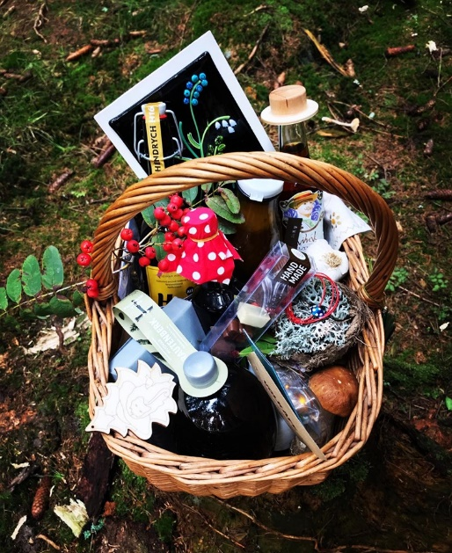

Obr. 4
Obr. 3

Obr. 1

